**深圳市宝安区人民医院**

**2025年第15期招标劳务派遣合作单位采购公告**

**采购编号:BYZBCG2025-15**

根据国家及省市有关政策和规定，依照公开、公平、公正的原则，深圳市宝安区人民医院拟对以下项目进行院内公开招标采购，特邀请合格供应商前来进行参与投标｡公告如下:

**一､采购项目的名称及数量:**

|  |  |  |
| --- | --- | --- |
| 项目名称 | 使用科室 | 备注 |
| 招标劳务派遣合作单位 | 人事科 | 详见《用户需求书》 |

**二､投标人资格要求：**

1. 具有独立法人资格或具有独立承担民事责任能力的其他组织（提供营业执照、社会组织登记证书或事业单位法人证书等证明资料扫描件，原件备查）

2. 满足《中华人民共和国政府采购法》第二十二条第一款所列条件（在《投标履约承诺函》中作出声明）。

3. 参与本项目投标前三年内，在经营活动中没有重大违法记录。（由供应商在《投标履约承诺函》中作出声明）。

4. 参与本项目公开招标采购活动时不存在被有关部门禁止参与政府采购活动且在有效期内的情况。（由供应商在《投标履约承诺函》中作出声明）。

5. 不存在《深圳市财政局政府采购供应商信用信息管理办法》（深财规〔2023〕3 号）列明的严重违法失信行为，未被列入失信被执行人、重大税收违法案件当事人名单、政府采购严重违法失信行为记录名单（在《投标履约承诺函》中作出声明。注：“信用中国”、“中国政府采购网”以及“深圳市政府采购监管网”为信息查询渠道，相关信息以开标当日的查询结果为准，信用信息查询记录作为项目档案材料一并保存）。

6. 本项目不接受联合体投标，不允许分包、转包。

7. 本项目不接受同一个名称（含不同分店），或同一法定代表人，或同一负责人，或存在直接控股、管理关系的2个（含）以上的投标人同时参加招标采购活动。

8. 为采购项目提供整体设计、规范编制或者项目管理、监理、检测等服务的供应商，不得参加该采购项目的其他采购活动（在《投标履约承诺函》中作出声明）。

9. 具有《人力资源服务许可证》和《劳务派遣经营许可证》，且在服务期限内持续有效。

**三､报名时间和地点:** 2025年4月27日至2025年5月8日下午4:00前,1.法定代表人或被授权人携《投标人报名材料》要求交至宝安区人民医院立体停车场出口对面A栋201室招标办审核;2.现场审核通过后，报名资料PDF版发送至电子邮箱,逾期送达或资料缺项者恕不接受｡

**四､投标书要求:**具体请下载以下 “详细文件”,严格按《投标书模板》准备相应资料｡

**五､谈判时间和地点:**待定，并请关注深圳市宝安区人民医院官网-通知公告-招标公告通知｡参加谈判时,供应商须提供密封报价单和样品演示｡报价单须注明品名､品牌､规格､单位､报价等详细项目。

**六､联系电话:** 0755-23051511(万老师、魏老师)｡

深圳市宝安区人民医院

2025年4月27日

**谈判须知**

1.投标文件要求：

1.1.谈判时投标人应提供6份投标书(2正4副)，每份投标书须清楚地标明“正本”或“副本”字样，正本与副本必须一致；若正本与副本不一致，以正本为准，投标文件须密封，密封处加盖单位公章。

1.2.每份投标书须由投标人法人或其授权代表正确签署。

1.3.投标人必须按照《投标文件模板》准备证明材料，所提供的所有书面文件材料均须加盖公司公章及骑缝章。

2.招标项目数量为预估数量，投标人必须报总价的同时报单价（按报价单要求报单价），作为货物数量增减时的不变价，最终数量按通过采购人验收实际发生量结算，结算价格按中标单价结算。

3.投标人提供的证明文件材料必须是真实的，凡提供货物发票需在国家税务总局全国增值税发票查验平台验证打印。若经核实有虚假证明文件则作废标处理，本院将拒付该中标产品所使用费用款项，并将投标人列入黑名单，3年内禁止其参加本院招标采购活动。

4.非单一来源采购标项须三家或三家以上投标单位，投标公司的价格高于本院拟定的产品预算价（最高限价）为废标。投标人必须在其投标文件中根据产品特点提供产品使用培训等技术服务的详细内容，技术服务的价格计入投标总价。

5.投标人须免费提供产品使用过程中所需的一切专用辅助工具，配备所响应招标文件中要求的硬件和软件，并保证采购方能正常使用，不需要另外增加其他附件和其他费用。

6.投标报价应为含税实际供货价，包括设备验收合格前所发生的保险、运输（到指定场地）、检验、安装就位以及调试等一切费用。

7.投标费用：不论投标的结果如何，投标人必须自行承担与参加投标有关的所有费用。

8.投标人必须接受：需方的采购谈判方法；需方不向落标方解释落标原因，不一定以最低价中标、不退还谈判响应文件。

9.本项目不允许挂靠和分包、转包，不接受联合体投标。除采购人事先书面同意外，中标单位不得将自己应履行的全部或部分合同义务转让给他人。

10.如果产品的质量和规格与合同不符，或在质量保证期内证实其产品是有缺陷的，包括潜在缺陷或使用不符合要求的材料，采购人报请当地质监、药监等有关部门进行检查后，有权凭质检证书向中标单位提出索赔，采购人发出索赔通知后20天内，如果中标单位未作答复，上述索赔将被视为已被中标单位接受。

11.经深圳市宝安区人民医院评审委员会确认预中标单位并经公示3天, 由招标办通知领取中标/成交结果通知书，凭结果通知书到深圳市宝安区人民医院采购归口管理部门商谈签订合同事宜。

**谈判方法和程序**

**一､评审谈判响应文件**

1､评标工作由医院专门组织的评标委员会进行资格性和符合性评审｡

2､在初审阶段,属于下列情况的投标书将不能进入复审阶段:

(1)投标书法定代表人或其授权代表签字､盖章模糊无法辨认的;

(2)所提供文件资料存在故意隐瞒或提供不实内容的;

(3)提供资质材料不完整的｡

**二､谈判小组**

1､谈判小组依法由5人(含)以上奇数的人员组成｡

2､谈判期间,谈判响应方全权代表必须在场,负责解答有关事宜｡

**三､采购评审原则与方法**

1､将采用综合评分法,即按照招标文件中规定的因素包括价格､技术､财务状况､信誉､业绩､服务等进行谈判后,进行最后确认和报价,以最后得分最高的投标人作为中标候选供应商｡

2､在采购过程中,出现下列情形之一的,应予废标:

(1)出现影响采购公正的违法､违规行为的;

(2)供应商的报价均超过预算金额,不能支付的;

(3)因重大变故,采购任务取消的;

(4)其他经评审小组一致认定应予废标情形的｡

3､在采购过程中,投标人投标报价明显超过市场平均价格,评审小组经评审后一致认定报价不合理的,可以认定其报价无效｡

4､需方不向落标方解释落标原因,不一定以最低价中标､不退还谈判响应文件｡

**四､谈判程序**

1､评审小组审核采购响应文件｡评审小组按照资格性和符合性进行审核响应文件｡

2､评审小组汇总并讨论审核情况,确定采购响应方是否符合采购资格｡

3､按标项与各采购响应方进行谈判和评审｡

(1)必要时由谈判响应方介绍公司的基本情况､产品的性质､用途､销售及价格｡

(2)谈判小组就讨论和汇总的情况与谈判响应方展开谈判｡

(3)各谈判响应方在本标项全部谈判结束后按规定时间内进行报价｡在医院监察部门监督下,由工作人员当众拆封､唱标｡唱标的内容包括投标人名称､投标价格(按照SFDA批准的名称､详细规格型号填写报价)现场递交｡

4､谈判小组对谈判的情况进行综合评分(总分100分)｡技术商务分与报价评审分相加总分最高者为预中标单位｡

|  |  |  |  |  |
| --- | --- | --- | --- | --- |
| **序号** | **评分项** | | | **权重** |
| **1** | **技术** | | | **45** |
|  | 序号 | 内容 | 权重 | 评分准则 |
| 1 | 服务方案 | 10 | **（一）评审内容：**  根据投标文件中对本项目的服务方案进行评分。包括但不限于：  1、项目整体设想及规划；  2、项目管理目标；  3、项目工作流程。  **（二）评审依据：**  1. 投标人提供的项目实施方案每满足以上1点要求得2分，最高得6分。  2. 在第1项的基础上，根据以下标准对投标人具体响应内容进行进一步评审：  （1）内容完整、合理性强，评价为优，得4分；  （2）内容较完整、合理性较强，评价为良，得3分；  （3）内容完整性一般、合理性一般，评价为中，得2分；  （4）内容简单，合理较差，评价为差得0分。 |
| 2 | 项目重点难点分析、应对措施及相关的合理化建议 | 10 | **（一）评审内容：**  根据投标文件中对本项目的项目重点难点分析、应对措施及相关的合理化建议进行评分，包括但不限于：  1.劳动纠纷应急处置；  2.上访事件应急处置；  3.工伤或重大疾病应急处置。  **（二）评审依据：**  1. 投标人提供的项目实施方案每满足以上1点要求得2分，最高得6分。  2. 在第1项的基础上，根据以下标准对投标人具体响应内容进行进一步评审：  （1）内容完整、合理性强，评价为优，得4分；  （2）内容较完整、合理性较强，评价为良，得3分；  （3）内容完整性一般、合理性一般，评价为中，得2分；  （4）内容简单，合理较差，评价为差得0分。 |
| 3 | 项目完成（服务期满）后的服务承诺 | 5 | **（一）评审内容：**  针对本项目的需求提供项目完成（服务期满）后的服务承诺，内容包括但不限于：  （1）服务期满后主动离岗；  （2）与后续服务公司进行交接；  （3）服务期满，后续服务公司未到位前仍按原合同服务承诺提供服务。  **（二）评审依据：**  投标人需提供承诺函（格式自拟），包括上述3项内容的得5分。未按招标文件要求或未承诺的不得分。 |
| 4 | 违约承诺 | 5 | **（一）评审内容：**  根据投标人承诺以下全部内容的得满分，否则不得分。  （1）人员严格按照招标文件及投标承诺配置；  （2）服务质量达到招标文件要求；  （3）对未能达到的管理要求时承担管理责任；  如未满足以上要求，愿承担采购单位做出的相应处罚。  **（二）评审依据：**  投标人需提供违约承诺函（格式自拟），包括上述3项内容的得5分。未按招标文件要求或未承诺的不得分。 |
|  | 5 | 拟安排的项目负责人情况（仅限一人） | 5 | **（一）评审内容：**  投标人为本项目安排的负责人（仅限1人）：  1.具有管理类专业研究生学历且具有硕士（或以上）学位的，得3分；  2.具有一级企业人力资源管理师证书的，得1分；  3.具有劳动人事争议调解员证书的，得1分；  以上3项得分累计，最高5分。  **（二）评审依据：**  1.提供相关证书扫描件或复印件。  2.提供项目负责人通过投标单位缴纳的载有社保部门或税务部门公章最近一个月的个人社保证明作为本单位员工的证明依据，如开标日上一个月的社保材料因社保部门原因暂时无法取得，则可以往前顺延一个月;如供应商为新成立单位且成立时间不足一个月的，可提供加盖公章的情况说明(承诺函)和提供该人员与投标人签订的劳动合同作为本单位员工的证明依据，无需提供相关人员社保，亦视为符合;如为退休返聘人员则提供劳动合同或返聘协议，无需提供相关人员社保，亦视为符合。  3.其中由行业协会（学会）颁发的证书，还需提供该行业协会（学会）在中国社会组织政务服务平台（https://chinanpo.mca.gov.cn//）已合法登记且状态正常的截图。其中涉及学历证书的，需同时提供学历证书扫描件及学信网查询记录截图（如较早颁发的学历证书，学信网无法查询的，可提供毕业院校或教育或人社部门等颁发机构或监管机构等出具的证明，如海外留学（含港澳台）人学历无法通过学信网站查询的，应当提供教育部留学服务中心出具的国外学历认证证书以及教育部留学服务中心官网查询截图。若证明文件为其它语言，必须附中文译文，以中文译文为准）。  未按要求提供相关材料或不清晰导致无法判断内容的不得分，原件备查。 |
|  | 6 | 拟安排的项目团队情况 | 10 | **（一）评审内容：**  投标人拟安排的项目服务团队成员（项目负责人除外），需具有本科（或以上）学历，在此基础上：  1.具有企业人力资源管理师一级和劳动关系协调员二级（或以上）证书的，得2分；  2.具有企业人力资源管理师三级（或以上）证书的，得2分；  3.具有客户服务管理师二级（或以上）和高级企业培训师证书的，得2分；  4.具有人社部门颁发的中级（或以上）经济专业技术资格证书（专业：人力资源管理），每提供一个得1分，最高得2分；  5.具有劳动人事争议调解员证书的，每提供一个得1分，最高的得2分；  以上5项得分累计，最高10分。同一人满足多项评分要求的不得重复计分。  **（二）评审依据：**  1.提供相关证书扫描件或复印件。  2.提供项目成员通过投标单位缴纳的载有社保部门或税务部门公章最近一个月的个人社保证明作为本单位员工的证明依据，如开标日上一个月的社保材料因社保部门原因暂时无法取得，则可以往前顺延一个月;如供应商为新成立单位且成立时间不足一个月的，可提供加盖公章的情况说明(承诺函)和提供该人员与投标人签订的劳动合同作为本单位员工的证明依据，无需提供相关人员社保，亦视为符合;如为退休返聘人员则提供劳动合同或返聘协议，无需提供相关人员社保，亦视为符合。  3.其中由行业协会（学会）颁发的证书，还需提供该行业协会（学会）在中国社会组织政务服务平台（https://chinanpo.mca.gov.cn//）已合法登记且状态正常的截图。其中涉及学历证书的，需同时提供学历证书扫描件及学信网查询记录截图（如较早颁发的学历证书，学信网无法查询的，可提供毕业院校或教育或人社部门等颁发机构或监管机构等出具的证明，如海外留学（含港澳台）人学历无法通过学信网站查询的，应当提供教育部留学服务中心出具的国外学历认证证书以及教育部留学服务中心官网查询截图。若证明文件为其它语言，必须附中文译文，以中文译文为准）。  未按要求提供相关材料或不清晰导致无法判断内容的不得分，原件备查。 |
| **3** | **综合实力** | | | **30** |
|  | 序号 | 内容 | 权重 | 评分准则 |
| 1 | 投标人同类项目业绩情况 | 10 | **（一）评审内容：**  2022年1月1日以后（以合同签订时间为准），投标人具有医院人才服务或劳务派遣或购买服务或辅助服务类项目业绩，每提供一个得2分，最高得10分。同一项目及续签项目不重复计分。  **（二）评审依据：**  提供项目合同关键页扫描件，未按要求提供相关材料或扫描件不清晰导致无法识别的不得分，原件备查。 |
| 2 | 投标人通过相关认证情况 | 5 | **（一）评审内容：**  投标人具有  1.质量管理体系认证证书的，得1分；  2.环境管理体系认证证书的，得1分；  3.职业健康安全管理体系认证证书的，得1分；  4.信息安全管理体系认证证书的，得1分；  5.培训管理体系认证证书的，得1分；  以上5项得分累计，最高5分。  **（二）评审依据：**  1.要求提供有效的认证证书扫描件(原件备查)及出具证书查询截图或1.全国认证认可信息公共服务平台(http://cx.cnca.cn/)的证书查询记录。认证证书在公开渠道无法查询的，需提供颁发机构的证明材料，证明证书真实有效。  2.评分中出现无证明资料或专家无法凭所提供资料判断是否得分的情况，一律作不得分处理。 |
| 3 | 投标人自主知识产权产品（创新、设计）情况 | 10 | **（一）评审内容：**  1.投标人具有人才服务类软件著作权登记证书（须含“劳务派遣”或“人力资源”或“人力外包”或“人才培训”或“人力资源测评”或“心理测评”关键字），每提供1个类别得1分，本小项最高得5分，其它情况不得分；  2.投标人具有服务保障类软件著作权登记证书（须含“劳动争议调解”或“工伤预警”或“项目风险管控”或“医疗专业技术辅助”或“客户信息保密”或“档案数字化”关键字）每提供1个类别得1分，本小项最高得5分，其它情况不得分；  以上两项得分累计，最高得10分。  **（二）评审依据：**  提供相关著作权登记证书扫描件（须含上述关键字），著作权人需为投标人（同一证书不重复计分）；原件备查。如未按要求提供证明材料，或所提供的证明材料未能体现上述评分内容的，视为该证明材料无效。 |
| 4 | 服务响应 | 5 | **（一）评审内容：**  投标人承诺安排的项目服务人员在应急事件出现之后30分钟内赶赴采购单位或到达应急现场参与处置，得5分。  **（二）评审依据：**  提供符合要求承诺函（格式自拟），未提供或提供不符合要求本项不得分。未提供或未按要求提供或提供的不清晰导致专家无法判断的或所提供的证明材料未能体现上述评分内容的不得分。 |
| **4** | **诚信情况** | | | **5** |
|  | 序号 | 评分因素 | 权重 | 评分准则 |
| 1 | 诚信情况 | 5 | 1. **评审内容：** 根据《深圳市财政局关于印发<深圳市财政局政府采购供应商信用信息管理办法>的通知》（深财规〔2023〕3号）第十一条相关规定，投标人在参与政府采购活动中存在诚信相关问题且在主管部门相关处理措施实施期限内的，以及被上级纪检、审计部门认定为有涉嫌违法违规行为并在调查期限内的，本项不得分，否则得5分。 （二）**评审依据：** 1.提供“信用中国”、“中国政府采购网”、“深圳信用网”“深圳市政府采购监管网”等查询记录网络截图；   2..提供加盖公章的承诺函。 |
| **三、价格部分（20分）** | | | 报价超过最高限价和与招标文件有重大偏离的或不能通过评标委员会初审的供应商不列入报价范围，列入报价范围的供应商价格分采用低价优先法计算，即满足招标文件要求且投标价格最低的投标报价为评标基准价，其价格分为满分(20分)。其他投标人的价格分按照下列公式计算：投标报价得分=(评标基准价／投标报价)×20 | |

(五)谈判小组拟制谈判报告｡

**五､中标通知**

(一)谈判结束后,院方将于三日内在深圳市宝安区人民医院官网上发布中标公告,公告期满,如无谈判响应方质疑,由深圳市宝安区人民医院招标办签发《中标/成交结果通知书》｡

(二)结果通知书发出后,若中标谈判响应方放弃中标,应当承担相应的法律责任｡结果通知书对采购人和中标谈判响应方具有同等法律效力｡

(三)中标公告期满后,中标公司将来深圳市宝安区人民医院采购部门签订合同｡

深圳市宝安区人民医院

**用户需求书**

**注：投标人须对本部分的配置清单、技术规格和商务条款进行整体逐条响应**

**1.带“★”号条款为实质性条款或核心参数，任意一条款负偏离将视为未实质性满足招标文件要求和条件作投标无效处理。**

**2.带“▲”号条款为重要参数，将在评分项中作为重点扣分处理，同时投标文件需提供相应证明材料复印件或扫描件（加盖投标人公章，原件备查）并注明证明材料在投标文件中的具体位置，未按要求提供证明材料或未注明证明材料的具体位置或提供的证明资料显示产品参数信息不符合招标文件要求的，均视为负偏离；未要求提供相应证明材料的，投标人可以不提供。**

**3. 投标人的“设备配置清单响应和偏离情况”“技术参数响应和偏离情况”“实质性条款响应和偏离情况”“商务条款响应和偏离情况”等必须与客观实际保持一致，响应不实且情节严重的，经查实，将依法记入供应商诚信档案或受到行政处罚。**

**一、项目基本信息**

|  |  |  |
| --- | --- | --- |
| **采购项目名称** | **服务费人均报价限额** | **预算总限额（元）** |
| 招标劳务派遣合作单位 | 80元/人/月 | 343800 |

**二、服务要求**

**（一）项目概况**

为满足我院多元化用工需求，更好地为患者提供优质、便捷的诊疗服务，按照国家有关政策，拟通过第三方人力资源服务公司采用劳务派遣的方式，解决医院部分临时性、辅助性、替代性强的岗位用人需求。

**（二）项目内容及要求**

**1.服务工作内容：**

（1）中标单位根据采购单位需求提供劳务派遣人员，劳务派遣人员按照采购单位规章制度和相关岗位职责开展工作。

（2）中标单位负责所有劳务派遣人员的人事、劳资、社会保险、计生、基础培训等人事劳资管理工作，并提供为劳务派遣人员办理劳动用工手续（签订劳动合同等）、结算发放工资、发放经济补偿金、缴纳社会保险、处理保险理赔、管理人事档案、提供人员培训等方面的管理服务。

（3）派遣人员与中标单位建立劳动法律关系（包括劳动合同关系、工资保险关系和劳动用工手续等），中标单位为用人单位，采购单位为用工单位，派遣人员与采购单位只存在工作管理关系，不存在劳动法律关系。

（4）派遣人员入职后，如采购单位要求，中标单位有义务及时向采购单位提供派遣服务人员有关资料，包括个人信息、健康证、劳动合同、社会保险证明、学历证明等个人资料，采购单位承诺不随意对外泄露。

（5）中标单位管理人员应定期（每半年不少于1次）与采购单位就派遣人员的品德、技能、考勤、业绩等方面的相关信息进行沟通交流并交换意见。及时调查掌握派遣人员的异常情况，对遇有特殊困难的派遣人员给予必要的关怀，及时处理采购单位与派遣人员之间的管理矛盾。

（6）中标单位应经常性对派遣人员进行职业道德教育，监督检查派遣人员执行采购单位规章制度的情况，协助采购单位对违规违法人员进行处理，维护采购单位正常的经营秩序。

（7）协助办理劳务派遣人员（符合深圳市领取养老保险待遇条件）退休手续，办理劳动关系终止手续。

（8）中标单位需建立应急响应机制，确保在劳动纠纷、上访事件、工伤或重大疾病等突发事件发生时，能够迅速介入并协助采购单位妥善处理。能够有效维护采购单位的正常运营秩序，保障派遣人员的合法权益。

**2.工作质量要求：**

（1）中标单位的劳务派遣人员应符合采购单位的政审要求，无违法犯罪记录，并具有相应岗位所要求的工作能力和素质要求。

（2）中标单位须根据采购单位提出的用工需求及时派遣人员到岗工作。

（3）中标单位须负责劳务派遣人员的人事、劳资、社会保险、计生、党团、培训等人事劳资管理工作。并为劳务派遣人员办理劳动用工手续、结算发放工资、发放经济补偿金、缴纳社会保险、处理保险理赔、管理人事档案、提供人员培训、管理人事档案及党团组织关系等方面的管理服务；教育劳务派遣人员服从采购单位规章制度要求和工作安排；按照采购单位的要求，及时更换不能胜任工作的劳务派遣人员；负责处理合同服务期内所有劳资纠纷和调解管理纠纷；提供培训、开展文体活动；落实采购单位根据规章制度和工作需要提出的其他管理要求。

（4）中标单位须为全体劳务派遣人员办理社会保险和公积金缴存（交）工作，并负责办理或协助办理派遣人员社会保险、住房公积金的报销、理赔等相关业务手续。中标单位应每月向采购单位提供社保缴纳、住房公积金缴存凭证及工资发放记录。

（5）中标单位须按照合同约定的时间、经采购单位核定的标准，及时、足额向全体劳务派遣人员工资和其他福利。非经采购单位书面通知，不得扣发劳务派遣人员工资和其他福利，不得缩减或变更劳务派遣人员社会保险缴付金额和险种或公积金的缴存标准和比例。

（6）中标单位提供的劳务派遣人员必须服从采购单位的安排和管理。

（7）派遣人员在采购单位工作岗位职责，以采购单位工作岗位职责为准。

（8）按照岗位所在科室安排，派遣人员在采购单位试用期为1-3个月，科室综合考评决定是否留用。通过试用期的劳务派遣人员，需在采购单位发出留用通知后 3 日内到岗，若无法到岗中标单位需另派人至采购单位重新试用。

**3.工作时间要求**

全体劳务派遣人员工作时间由采购单位根据国家有关规定及实际工作需要具体安排。

**4.服务成果及质量标准要求：**

（1）岗位设置及薪酬福利：岗位及编制根据采购单位实际工作需要进行设置，相关薪酬福利标准按用工单位有关制度执行。

（2）采购单位根据业务需要和岗位设置情况，以书面形式通知中标单位用工需求。

（3）中标单位收到采购单位用工需求通知后，应立即组织安排相应派遣人员的招聘事宜。中标单位在10个工作日内向采购单位提供基本符合要求的候选人员的汇总及明细资料。

（4）采购单位对中标单位选派的应聘人员进行面试并确定获得录用资格的人员名单。采购单位有权自行决定是否接受中标单位推荐的派遣人选。采购单位可根据工作需要自行选定候选人员后告知中标单位办理有关录用及派遣手续。

（5）中标单位组织获得录用资格人员进行体检和审验、收集相关证件并备份采购单位。

（6）采购单位对体检合格获得录用资格人员进行岗位技能培训，中标单位进行公共职业培训，培训合格后由采购单位决定录用人员名单。

（7）中标单位通知录用人员入职，并办理相关的入职手续，签订劳动合同等。劳动合同备份采购单位。

（8）采购单位有权要求调换不适合岗位要求的派遣人员。中标单位调换劳务派遣人员须得到采购单位的书面同意。

（9）劳务派遣管理：中标单位应教育派遣人员遵守国家法律法规以及采购单位的规章制度、管理规范和劳动纪律，服从和执行采购单位的工作安排和调度，接受采购单位管理人员的检查监督。

（10）采购单位的性质要求派遣人员必须严守秘密，不能泄露与工作有关的任何信息。中标单位应教育派遣人员不得以任何形式向他人提供或泄露采购单位的涉密信息。

（11）采购单位负责派遣人员的岗位安排、工作调度、监督及考核，协助中标单位进行考勤管理、绩效考核及工作期间的日常管理等事项。

（12）派遣人员不服从采购单位日常工作管理以及违反采购单位的劳动纪律的，采购单位有权依据有关管理规定通知中标单位进行相应的处罚。

（13）派遣人员从采购单位领取的工作设施、配件及其他物品，由采购单位负责登记管理，人员离职时一并交还采购单位。

（14）合同期内派遣人员有下列情况之一的，采购单位可随时退回派遣人员或要求中标单位更换派遣人员，并向中标单位提供该派遣人员自认的合法有效的下列事实的证据材料：

1）试用期内被证明不符合录用条件的；

2）严重违反采购单位依法制定的规章制度、业务规程或劳动纪律的；

3）严重失职，营私舞弊，给采购单位利益造成重大损害的；

4）有违法犯罪行为被追究刑事责任的；

5）派遣人员同时与其他用人单位建立劳动关系，对完成采购单位的工作任务造成严重影响，或者经采购单位提出，拒不改正的。

（15）有下列情形之一，采购单位提前三十日通知中标单位和派遣人员本人后，可以退回派遣人员：

1）派遣人员患病或非因工负伤，医疗期满后，不能从事原工作也不能从事由采购单位另行安排的工作的；

2）派遣人员不能胜任工作，经过培训或调整岗位，仍不能胜任工作的；

3）本合同订立时所依据的客观情况发生重大变化，致使原合同无法履行的。

（16）中标单位全权负责被派遣劳务人员的劳务用工管理、劳务纠纷处理与社保办理、退休办理以及涉及劳动关系的所有事宜，与劳务派遣人员签订劳动合同并将劳动合同提供采购单位备案。

（17）采购单位有权按需调整派遣人员数量。中标单位作为专业服务商，已充分知悉项目特性并参与投标，应独立评估并承担合同履行中的各类风险（含市场环境变化、政策法规调整、采购单位用工需求波动等履约风险）。

（18）经采购单位要求后，中标单位须无条件接收原第三方人力资源服务公司派遣至采购单位工作的派遣员工，及时与其建立劳动关系并办理相关劳动用工手续。

（19）如采购单位、中标单位未能续签合同，采购单位、中标单位应签订补充协议，在采购单位重新寻找到其他劳务派遣公司前，由中标单位继续提供劳务派遣服务，并在采购单位寻找新的劳务派遣公司后，由采购单位协助中标单位安排劳务派遣员工与新的劳务派遣公司签订劳动合同，以便派遣员工继续在采购单位服务。派遣员工无意与新的劳务派遣公司建立劳动关系，或者，中标单位无意将派遣员工移交新的劳务派遣公司的，派遣员工由中标单位自行组织离场。

**三、实质性条款**

|  |  |
| --- | --- |
| 序号 | 实质性条款具体内容 |
| 1 | 本项目招标文件中所有带★号条款内容 |

**注：上表所列内容为不可负偏离条款，负偏离将视为未实质性满足招标文件要求，作投标无效处理。投标人是否满足以上实质性条款要求，以《实质性条款响应情况表》响应为准。如投标人中标后被发现不能满足以上实质性条款要求的，采购单位有权拒绝签订合同，一切后果由投标人承担。**

**四、商务条款要求**

（一）服务期要求：

本项目为长期服务项目，服务期1年（从合同签订之日起），合同期满后可根据采购单位需求和供应商履约情况进行续签，满足续签条件后，合同一年一签。长期服务合同履行期限最长不得超过三十六个月。

（二）服务地点：

深圳市宝安区人民医院

（三）人员要求：

项目人数按医院实际需求，人员均需服从实际工作所在部门和人事部门的管理和考核。服务供应商应提供项目负责人和管理团队对项目进行全面的管理和监督，确保项目高效、有序进行。项目负责人需具有丰富的行业经验和出色的组织协调能力，能够合理规划项目进度，有效解决项目执行过程中遇到的问题。管理团队则需具备专业的技能和严谨的工作态度，负责具体执行项目任务，确保各项服务标准达到医院要求。同时，服务供应商应建立有效的沟通机制，定期与医院相关部门进行工作汇报和交流，确保项目信息的透明度和准确性。

项目负责人：1.具有管理类专业研究生学历且具有硕士（或以上）学位；2.具有一级企业人力资源管理师证书；3.具有劳动人事争议调解员证书。

团队成员：1.具有企业人力资源管理师一级和劳动关系协调员二级（或以上）证书；2.具有企业人力资源管理师三级（或以上）证书；3.具有客户服务管理师二级（或以上）和高级企业培训师证书；4.具有人社部门颁发的中级（或以上）经济专业技术资格证书（专业：人力资源管理）；5.具有劳动人事争议调解员证书。

（四）关于验收：

1.采购单位成立验收小组，对中标单位的服务质量和履约情况进行考核。

2.考核完成后，人力资源部对相关考核资料档案进行归档，以备日后查阅。

（五）服务响应：

投标人安排的项目服务人员在应急事件出现之后30分钟内赶赴采购单位或到达应急现场参与处置。

（六）项目完成（服务期满）后的服务

1.服务期满后主动离岗；

2.与后续服务公司进行交接；

3.服务期满，后续服务公司未到位前仍按原合同服务承诺提供服务。

（七）成果要求：

1.中标单位提供高质量的劳务派遣服务，确保派遣人员能够满足采购单位的实际需求，并在服务期限内保持良好的工作状态和职业素养。

2.派遣人员的工作表现符合采购单位的期望和标准；

3.派遣人员能够按时、按质、按量完成采购单位分配的工作任务；

4.派遣人员在服务期限内无重大违纪违法行为，保持良好的职业操守和道德品质；

5.中标单位能够按照合同约定及时、足额向派遣人员支付工资和福利，并为其办理社会保险和公积金缴存等相关手续；

6.中标单位能够积极处理采购单位与派遣人员之间的管理矛盾，维护采购单位的正常经营秩序。

（八）报价要求：

1、投标人应根据本企业的成本自行决定报价，该费用为含税价，已包含履行本项目服务内容所需的一切费用。评标委员会认为投标人的报价明显低于其他通过符合性审查投标人的报价，有可能影响服务质量或不能诚信履约的，将会要求该投标人在评标现场合理的时间内提供书面说明，必要时提交相应的证明材料。投标人不能证明其报价合理性的，评标委员会应将其作为无效投标处理；

2、投标人不得期望通过索赔等方式获得补偿，否则除可能遭到拒绝外，还可能将视为不良行为记录在案，并可能影响其以后参加我院的项目投标。各投标人在报价时应充分考虑报价的风险。

（九）付款方式：

根据上月考勤、考核数据，按每月实际使用的派遣人员人数结算当月服务费，该人数以双方签字的交接清单载明的人数为准，如派遣人员工作不满一个月，其服务费按实际在职天数结算，计算方法：派遣管理服务费/自然月天数×员工在职天数。

（十）其他要求：

1.投标方须配合采购单位对证明文件进行核证；

2.劳务派遣人员的待遇由采购单位根据工作岗位要求确定，采购单位不包住宿；

3.派遣人员的工资、社会保险缴费基数和险及住房公积金缴存基数和比例均按采购单位相应的薪酬福利方案及缴存标准执行，并视深圳市有关规定作相应调整；

4.项目款项按照财政委员会有关规定进行支付；

5.中标单位不得将项目非法分包或转包给任何单位和个人。否则，采购单位有权即刻终止合同，并要求中标单位赔偿相应损失；

6.中标单位必须按照与采购单位约定的工资标准按时、足额支付劳务派遣人员工资并缴纳社会保险、缴存住房公积金、发放福利等。否则，采购单位有权从中标单位的管理服务费中扣除相应的金额，扣除不足，采购单位将通过法律途径进行追索。

**附:投标书模板**

**正本**

**深圳市宝安区人民医院2025年第15期采购**

**投标文件**

**采购编号:BYZBCG2025-15**

项目名称:

投标单位:

制造厂商：

联系人:

联系电话: (手机) (办公)

地址:

日期:2025年 月 日

备注:

一､报名时,提交 《投标人报名材料》交至宝安区人民医院立体停车场出口对面**A栋201室**招标办预审,资格预审成功后发送PDF版文件至招标办**【**电子版文件包括：标题格式：2025年第X期数 投标公司名称**】**

二､谈判现场,需提交6份密封投标书（2正4副）(胶装成册)､1份密封报价单、招标文件PDF版｡

三､节约纸张,请双面打印｡

**特别警示提醒**

一、《中华人民共和国政府采购法实施条例》第十八条 单位负责人为同一人或者存在直接控股、管理关系的不同供应商，不得参加同一合同项下的政府采购活动。

　　除单一来源采购项目外，为采购项目提供整体设计、规范编制或者项目管理、监理、检测等服务的供应商，不得再参加该采购项目的其他采购活动。

二、《深圳经济特区政府采购条例》第五十七条 供应商在政府采购中，有下列行为之一的，一至三年内禁止其参与本市政府采购，并由主管部门记入供应商诚信档案，处以采购金额千分之十以上千分之二十以下的罚款；情节严重的，取消其参与本市政府采购资格，处以采购金额千分之二十以上千分之三十以下的罚款，并由市场监管部门依法吊销其营业执照；给他人造成损失的，依法承担赔偿责任；构成犯罪的，依法追究刑事责任：

（一）在采购活动中应当回避而未回避的；

（二）未按本条例规定签订、履行采购合同，造成严重后果的；

（三）隐瞒真实情况，提供虚假资料的；

（四）以非法手段排斥其他供应商参与竞争的；

（五）与其他采购参加人串通投标的；

（六）恶意投诉的；

（七）向采购项目相关人行贿或者提供其他不当利益的；

（八）阻碍、抗拒主管部门监督检查的；

（九）其他违反本条例规定的行为。

三、《深圳经济特区政府采购条例实施细则》第七十五条 供应商有下列情形的，属于采购条例所称的串通投标行为，按照采购条例第五十七条有关规定处理：（一）投标供应商之间相互约定给予未中标的供应商利益补偿；（二）不同投标供应商的法定代表人、主要经营负责人、项目投标授权代表人、项目负责人、主要技术人员为同一人、属同一单位或者在同一单位缴纳社会保险；（三）不同投标供应商的投标文件由同一单位或者同一人编制，或者由同一人分阶段参与编制的；（四）不同投标供应商的投标文件或部分投标文件相互混装；（五）不同投标供应商的投标文件内容存在非正常一致；（六）由同一单位工作人员为两家以上（含两家）供应商进行同一项投标活动的；（七）主管部门依照法律、法规认定的其他情形。

四、《深圳经济特区政府采购条例实施细则》第七十七条 供应商有下列情形之一的，属于隐瞒真实情况，提供虚假资料，按照采购条例第五十七的有关规定处理：（一）通过转让或者租借等方式从其他单位获取资格或者资质证书投标的；（二）由其他单位或者其他单位负责人在投标供应商编制的投标文件上加盖印章或者签字的；（三）项目负责人或者主要技术人员不是本单位人员的；（四）投标保证金不是从投标供应商基本账户转出的；（五）其他隐瞒真实情况、提供虚假资料的行为。

投标供应商不能提供项目负责人或者主要技术人员的劳动合同、社会保险等劳动关系证明材料的，视为存在前款第（三）项规定的情形。

五、请投标供应商阅读《院内招标采购违法行为风险知悉确认书》，并经各投标供应商负责人或投标授权代表签字并加盖单位公章后，与投标文件一并装订提交。注：该风险知悉确认书用于对供应商违法行为的警示，不作为供应商资格性审查及符合性审查条件。

六、根据《深圳经济特区政府采购条例实施细则》第七十五条规定，不同投标供应商的投标文件由同一单位或者同一人编制，或者由同一人分阶段参与编制的，或者由同一单位工作人员为两家以上（含两家）供应商进行同一项投标活动的，属于串通投标行为。一经查实，供应商将面临罚款、一定年限内禁止参与政府采购活动的行政处罚，请各供应商独立编制、上传投标文件，妥善保管和使用邮箱。

（此警示条款需与投标文件一起装订入册）

目 录

1. 评标指引表
2. 采购需求偏离表（2.1.服务要求偏离表 2.2.实质性条款偏离表 2.3.商务条款偏离表）
3. 投标函
4. 投标履约承诺函
5. 关于围标串标风险防控的承诺函
6. 法定代表人授权书(附身份证扫描件)
7. 供应商基本情况表
8. 法定代表人、主要经营负责人、项目投标授权代表人最近一个月社会保险证明
9. 企业法人有统一社会信用代码(三证合一)的《营业执照》扫描件(代理商)
10. 同类项目成功案例一览表(合同关键页或验收报告原件和扫描件)
11. 项目管理主要技术和售后服务人员情况表及最近一个月社会保险证明

12. 项目服务方案及保障措施方案

13. 采购违法行为风险知悉确认书

14. 提供通过13.1“信用中国”网（www.creditchina.gov.cn)

13.2 中国政府采购网 ([www.ccgp.gov.cn)](http://www.ccgp.gov.cn)、)

13.3深圳市政府采购监管网(http:/zfcg.sz.gov. cn/cgjg/cxda.index.html)

13.4深圳信用网（[https://www.szcredit.org.cn/?cdType=sgsl&type=XZXK#/xyfw](https://www.szcredit.org.cn/?cdType=sgsl&type=XZXK" \l "/xyfw)）

13.5国家企业信用信息公示系统(<https://www.gsxt.gov.cnindex.html>)等5个官网的信用信息查询记录网络截图件

15. 通过认证的证书(原件备验交扫描件)

16. 其他:投标资格证明文件,投标服务符合“招标文件”规定的证明文件,及投标人认为必要提供的其他内容｡

17. 报价表(价格不填)

以上材料复印件须盖企业红章，法人代表授权书须有法人代表签名。若以上材料未能全面提供以至影响评标结果，投标人自负全责。

备注：

1、纸质投标文件请按以上《目录》顺序装订成册，必须标注页码，双面打印。

2、投标人联系方式为异地号码的，请在号码前面加“0”。

3、投标书的每一页均应加盖公司公章及骑缝章，法人代表授权书须有法人代表签名。

4、《投标人报名材料》预审成功后立即将PDF版发送至招标办邮箱。

**一、评标指引表**

为方便参与该项目的评委专家的评标，快速找到评标事项与该项目投标文件所对应的位置，请投标人参照下表格式，编制本项目评标指引表。

|  |  |  |  |
| --- | --- | --- | --- |
| **一、综合评分指引** | | | |
| 评分类别 | 评分内容 | 证明文件起止页码 | 备注 |
| 技术部分 | 1.…… |  |  |
| 2.…… |  |  |
| …… |  |  |
| 商务部分 | 1.…… |  |  |
| 2.…… |  |  |
| …… |  |  |
| 价格部分 |  |  |  |
| **二、其他评标指引** | | | |
| 其他资料 | 投标单位法定代表人、主要经营负责人、项目投标授权代表人、项目负责人及主要技术人员近一年社保缴纳查询记录（包含在投标单位及其他缴纳社保单位的记录）；社保缴纳不满一年的按实际缴纳情况提供。 |  |  |

**注：请投标人按照招标文件规定的审查和评分内容，自上而下的顺序填写本表。因项目次序混乱而影响评标结果者，投标人自负其责。**

**二､采购需求响应情况**

**2.1 服务要求条款偏离表**

|  |  |  |  |  |
| --- | --- | --- | --- | --- |
| **序号** | **招标服务要求** | **投标实际参数**  **(投标人应按投标货物实际数据如实填写,不能照抄招标要求)** | **是否偏离(无偏离/正偏离/负偏离)** | **偏离简述** |
|  |  |  |  |  |
|  |  |  |  |  |
|  |  |  |  |  |
|  |  |  |  |  |
|  |  |  |  |  |
|  |  |  |  |  |
|  |  |  |  |  |
|  |  |  |  |  |
|  |  |  |  |  |
|  |  |  |  |  |
|  |  |  |  |  |
|  |  |  |  |  |

此表可延长

投标人授权代表签字:

(公章)

日期:

职务:

**2.2 实质性条款偏离表**

|  |  |  |  |  |
| --- | --- | --- | --- | --- |
| **序号** | **实质性条款具体内容** | **投标人响应** | **偏离情况** | **说明** |
| **1** | **本项目招标文件中所有带★号条款内容** | **完全响应** | **无偏离** | **/** |

填写说明:

1. 上表所列各项均为不可负偏离条款。

2. “投标文件响应”一栏应当详细填写投标人自身响应情况，而不能不合理照搬照抄招标文件实质性条款具体内容。**如完全满足实质性条款具体内容可填写“完全响应”，除招标文件另有注明外，不强制要求逐条列出响应。**

3.“偏离情况”一栏应填写“正偏离”或“负偏离”或“无偏离”，“正偏离”表示“投标响应优于实质性条款具体内容要求”，“负偏离”表示“投标响应不满足实质性条款具体内容要求”，“无偏离”表示“投标响应与实质性条款具体内容要求一致”。

4. 评审委员会有权对投标响应情况作出判断。

5. 实质性响应条款“投标响应情况”与投标文件其它内容冲突的，以实质性响应条款“投标响应情况”为准。

6. 以上实质性条款中要求提供证明材料，需如实提供证明材料扫描件，在“说明’一栏中列明证明材料的位置，以便评审；未要求提供证明材料的，投标人可以不提供。

投标人授权代表签字:

(公章)

日期:

职务

**2.3商务条款偏离表**

|  |  |  |  |  |
| --- | --- | --- | --- | --- |
| **序号** | **招标文件要求** | **投标人响应** | **偏离情况** | **说明** |
| 1 | 商务条款要求中所有条款要求 | 完全响应 | 无偏离 | 无偏离 |

填写说明:

1. “投标文件响应”一栏应当详细填写投标人自身响应情况，而不能不合理照搬照抄招标文件实质性条款具体内容。**如完全满足实质性条款具体内容可填写“完全响应”，除招标文件另有注明外，不强制要求逐条列出响应。**

2.“偏离情况”一栏应填写“正偏离”或“负偏离”或“无偏离”，“正偏离”表示“投标响应优于实质性条款具体内容要求”，“负偏离”表示“投标响应不满足实质性条款具体内容要求”，“无偏离”表示“投标响应与实质性条款具体内容要求一致”。

3. 评审委员会有权对投标响应情况作出判断。

4. 实质性响应条款“投标响应情况”与投标文件其它内容冲突的，以实质性响应条款“投标响应情况”为准。

5. 以上实质性条款中要求提供证明材料，需如实提供证明材料扫描件，在“说明’一栏中列明证明材料的位置，以便评审；未要求提供证明材料的，投标人可以不提供。

投标人授权代表签字:

(公章)

日期:

职务:

**三､投标函**

致：深圳市宝安区人民医院:

(投标方单位全称)授权(全名､职务)为全权代表,参加贵方组织的(项目名称)(编号为         )院内公开采购活动并投标｡为此:

1、我单位愿意遵守招标文件的各项规定，自愿参加投标，并已清楚招标文件的要求及有关文件规定，并严格按照招标文件的规定履行全部责任和义务。

2、我单位已经详细地阅读了全部招标文件及其附件，包括澄清及参考文件(如果有的话)。我单位已完全清晰理解招标文件的要求，同意放弃在此方面提出含糊意见或误解的一切权力。

3、如果我单位中标，我单位将履行招标文件中规定的每一项要求，按期、按质、按量完成任务。

4、.我单位承诺在本次投标响应中提供的一切文件，无论是原件还是复印件均保证其真实性、准确性和合法性，绝无任何虚假、伪造和夸大的成份，否则，愿承担相应的后果和法律责任。

5、我单位完全服从和尊重评委会所作的评定结果，**同时清楚理解报价最低并非意味着必定获得中标资格**。

6、如我单位提交样品，且未在规定时间内取回样品的，视同放弃取回，同意深圳市宝安区人民医院对我单位提交的样品进行清理。

7、投标函自开标日起有效期为60个工作日。

投标人：

单位地址：

法定代表人（负责人）或其授权委托代理人：

邮政编码：

电话：

传真：

邮箱：

日期： 年 月 日

备注：不得擅自改变此投标函内容。

**四、投标履约承诺函**

致：深圳市宝安区人民医院

我单位承诺：

1.我单位参与本项目所投标（响应）的货物、工程或服务，不存在侵犯**知识产权**的情况。

2.我单位参与贵单位采购活动时不存在被有关部门禁止参与政府采购活动且在有效期内的情况。

3.我单位具备《中华人民共和国政府采购法》第二十二条第一款规定的六项条件。

4.我单位未被列入失信被执行人、重大税收违法案件当事人名单、政府采购严重违法失信行为记录名单。

5.我单位不存在《深圳市财政局政府采购供应商信用信息管理办法》(深财规〔2023〕3号)列明的严重违法失信行为。

6.我单位参与该项目投标，严格遵守政府采购相关法律，**不造假，不围标、串标、陪标。**我单位已清楚，如违反上述要求，投标将作无效处理，被列入不良记录名单并在网上曝光，同时将被提请政府采购主管部门给予一定年限内禁止参与政府采购活动或其他处罚。

7.我单位如果中标，做到**守信，不偷工减料**，依照本项目招标文件需求内容、签署的采购合同及本单位在投标中所作的一切承诺履约。我单位对本项目的报价负责，中标后将严格按照本项目招标文件需求、签署的采购合同及我单位在投标中所作的全部承诺履行。

我单位清楚，**若以“报价太低而无法履约”为理由放弃本项目中标资格时，愿意接受主管部门的处理处罚**。若我单位中标本项目，我单位的报价明显低于其他投标人的报价时，我单位清楚，本项目将成为重点监管、重点验收项目，我单位将按时保质保量完成，并全力配合有关监管、验收工作；若我单位未按上述要求履约，我单位愿意接受主管部门的处理处罚。

8.我单位已认真核实了投标文件的全部内容，所有资料均为**真实资料**。我单位对投标文件中全部投标资料的真实性负责，如被证实我单位的投标文件中存在虚假资料的，则视为我单位隐瞒真实情况、提供虚假资料，我单位愿意接受主管部门的处理处罚。

9.我单位承诺**非联合体投标，不非法转包或分包**。

10.我单位保证，其所提供的货物通过**合法正规渠道供货**，在提供给贵单位前具有完全的所有权，贵单位在中华人民共和国使用该货物或货物的任何一部分时，不会产生因第三方提出的包括但不限于侵犯其专利权、商标权、工业设计权等知识产权和侵犯其所有权、抵押权等物权及其他权利而引发的纠纷；如有纠纷，我单位承担全部责任。

11.我单位已知悉并同意中标（成交）结果信息公示（公开）的内容。

12.我单位保证，符合《中华人民共和国政府采购法实施条例》第十八条规定，与其他投标供应商不存在单位负责人为同一人或者存在直接控股、管理关系；未对本次采购项目提供整体设计、规范编制或者项目管理、监理、检测等服务的情形。如存在“不同供应商的董事、股东或其他高级管理人员为同一人的”情形的，承诺不存在串通投标、恶意串通或者视为串通投标的情形。

13.我单位获得中标、成交资格后无正当理由放弃中标、成交资格的，自愿接受贵单位作出的处理处罚，一切不利后果我单位均自愿承担。

**14.我单位清楚，如存在违反投标承诺行为情节严重的，将根据《深圳市财政局关于印发<深圳市财政局政府采购供应商信用信息管理办法>的通知》，依法被列入失信信息。**

以上承诺，如有违反，愿依照国家相关法律法规处理，并承担由此给贵单位带来的损失。

投标单位（投标人）名称：

年 月 日

**注：1.根据《中华人民共和国政府采购法实施条例》第十九条规定：政府采购法第二十二条第一款第五项所称重大违法记录，是指供应商因违法经营受到刑事处罚或者责令停产停业、吊销许可证或者执照、较大数额罚款等行政处罚。**

**2.不得擅自改变此投标履约承诺函内容。**

**五.关于围标串标风险防控的承诺函**

致：深圳市宝安区人民医院

我公司参与（项目名称）（项目编号：（项目编号））的采购活动，现针对投标事宜，郑重作出如下承诺：

1.我公司参与该项目投标，严格遵守政府采购相关法律，不造假，不围标、串标、陪标。

2.采购人秉持审慎原则，积极配合上级行政主管部门或财政部门开展围标串标等相关调查工作。若采购人的上级行政主管部门或财政部门基于工作要求及风险防控考量提出相应要求，本公司理解并尊重采购人的风险防控需要，自愿放弃参与本项目的投标活动，且无异议。

若因本公司违反上述任何声明或承诺，导致采购人遭受相应损失、损害，本公司将承担全部赔偿责任。

**投标人单位名称（单位盖公章）：**

**法定代表人（签字）：**

**日期： 年 月 日**

**六､法定代表人授权书**

本授权委托书声明:我 (姓名)系 (投标人名称)的法定代表人,现授权委托我公司的 (姓名)为我公司的投标代表,代表我公司签署本项目的投标文件､参与项目投标､澄清投标文件和处理与该项目有关的一切事务｡在此过程中所签署的一切文件及处理与该项目有关的一切事务,我均予以承认｡

授权书有效期内被授权人签署的所有文件不因授权的撤销而失效｡被授权人无转委托权｡

投标人代表: 性别:

联系电话: 手机:

身份证号码: 职务:

投标人(投标单位):

法定代表人签名或盖章:

授权委托日期: 年 月 日

**★必须提供投标人代表有效期内身份证的正反面扫描件(港澳台居民可提供往来通行证),非中国国籍管辖范围的,可提供公安部门认可的身份证明材料,否则将导致投标无效｡**

备注:

1. 本项目投标授权代表为法定代表人（负责人）的，无需提供《投标文件签署授权委托书》。

2. 投标授权代表须为投标供应商在职人员（在职期限应包括开标当日），且仅代表本投标供应商进行投标。如发现投标授权代表非投标人在职人员，视同提供虚假资料，按投标无效处理，并将依法承担相应法律责任。

3.如法人代表出现转授权,则以最终参与评标现场会的被授权人为准｡

**法人代表**

**居民身份证复印件粘贴处**

（请加盖骑缝章）

**法人代表**

**居民身份证复印件粘贴处**

（请加盖骑缝章）

**被授权人**

**居民身份证复印件粘贴处**

（请加盖骑缝章）

**被授权人**

**居民身份证复印件粘贴处**

（请加盖骑缝章）

**七、供应商基本情况表**

投标单位：（加盖单位公章） 填表日期： 年 月 日

|  |  |  |  |  |  |  |  |
| --- | --- | --- | --- | --- | --- | --- | --- |
| 采购人 | | 深圳市宝安区人民医院 | | 项目名称 | |  | |
| 投标（响  应）供应商 | |  | | 供应商统一社会  信用代码 | |  | |
| 投标（响应）供应商相关人员情况 | | | | | | | |
| 序号 | 职务 | | 姓名 | 身份证号码 | | 劳动合同  关系单位 | 缴纳社会保险单位 |
| 1 | 法定代表人/单位负责  人/主要经营负责人 | |  |  | |  |  |
| 2 | 项目投标授权代表人 | |  |  | |  |  |
| 3 | 项目负责人 | |  |  | |  |  |
| 4 | 主要技术人员 | |  |  | |  |  |
| 5 | 投标文件编制人员 | |  |  | |  |  |
| 说明：同一职务有多人担任（如主要技术人员），应分行填写。 | | | | | | | |
| 投标（响应）供应商关联关系情况 | | | | | | | |
| 序号 | 关联关系类型 | | 关联主体名称 | | 备注 | | |
| 1 | 控股股东 | |  | | 指出资额（或持有股份）占投标（响应）供应商资本总额（或股本总额）50%以上的股东，以及出资额（或持有股份）的比例虽然不足50%，但依其出资 额（或持有股份）所享有的表决权已足以对投标（响应）供应商股东会（或股东大会）的决议产生重要影响的股东。 | | |
| 2 | 管理关系 | |  | | 指对投标（响应）供应商不具有出资持  股关系，但对其存在管理关系的主体。 | | |
| 说明：同一关联关系类型有多个主体的，应分行填写。 | | | | | | | |

**注：不同投标供应商的法定代表人、主要经营负责人、投标授权代表人、项目负责人、主要技术人员为同一人、属同一单位或者在同一单位缴纳社会保险；不同投标供应商存在单位负责人为同一人或直接控股、管理关系。因违法行为而被禁止参加政府采购活动等情形。如存在上述情形，供应商资格审查不通过，不得参与本次自行采购活动。**

**八、法定代表人、主要经营负责人、项目投标授权代表人最近一个月社会保险证明**

**特别提醒：**

《深圳经济特区政府采购条例实施细则》第七十九条规定：供应商有下列情形的，属于采购条例所称的串通投标行为。

（一）投标供应商之间相互约定给予未中标的供应商利益补偿；

**（二）不同投标供应商的法定代表人、主要经营负责人、项目投标授权代表人、项目负责人、主要技术人员为同一人、属同一单位或者在同一单位缴纳社会保险；**

（三）不同投标供应商的投标文件由同一单位或者同一人编制，或者由同一人分阶段参与编制的；

（四）不同投标供应商的投标文件或部分投标文件相互混装；

（五）不同投标供应商的投标文件内容存在非正常一致；

（六）由同一单位工作人员为两家以上（含两家）供应商进行同一项投标活动的；

（七）主管部门依照法律、法规认定的其他情形。

**投标人提供以下资料（格式自拟）：**

投标单位法定代表人、主要经营负责人、项目投标授权代表人最近一个月社保缴纳查询记录；（因社保部门或税务部门原因暂时无法提供社保证明的，需提供加盖公章的情况说明或者证明材料。）

如供应商为新成立单位且成立时间不足一个月的，可提供加盖公章的情况说明（承诺函）并提供该人员与投标人签订的劳动合同作为本单位员工的证明依据，无需提供相关人员社保，亦视为符合。

如为退休返聘人员则提供劳动合同或返聘协议，无需提供相关人员社保，亦视为符合。

**九､企业法人有统一社会信用代码(三证合一)的《营业执照》扫描件(投标商)**

**十、同类项目成功案例一览表(合同关键页或验收报告原件和扫描件)**

(并请提供产品在深圳和国内的服务单位名单和相应的合同关键页或验收报告扫描件)

投标人名称__________________

|  |  |  |  |  |  |  |
| --- | --- | --- | --- | --- | --- | --- |
| 序号 | 用户单位 | 项目名称 | 时间 | 规模(金额) | 联系人 | 联系电话 |
|  |  |  |  |  |  |  |
|  |  |  |  |  |  |  |
|  |  |  |  |  |  |  |
|  |  |  |  |  |  |  |
|  |  |  |  |  |  |  |
|  |  |  |  |  |  |  |
|  |  |  |  |  |  |  |
|  |  |  |  |  |  |  |
|  |  |  |  |  |  |  |
|  |  |  |  |  |  |  |

此表可延长

投标人代表________________________

投标单位________________________

年 月 日

注:必须提供合同关键页复印件加盖公章,原件备查｡

**十一、项目管理主要技术和售后服务人员情况表及最近一个月社会保险证明**

|  |  |  |  |
| --- | --- | --- | --- |
| **姓名** | **部门和职务** | **职称** | **主要资历、经验及承担过的项目** |
|  |  |  |  |
|  |  |  |  |
|  |  |  |  |
|  |  |  |  |
|  |  |  |  |
|  |  |  |  |
|  |  |  |  |
|  |  |  |  |
| 售后服务部门人数 | | |  |

投标人代表________________________

投标单位________________________

**特别提醒：**

《深圳经济特区政府采购条例实施细则》第七十九条规定：供应商有下列情形的，属于采购条例所称的串通投标行为。

（一）投标供应商之间相互约定给予未中标的供应商利益补偿；

**（二）不同投标供应商的法定代表人、主要经营负责人、项目投标授权代表人、项目负责人、主要技术人员为同一人、属同一单位或者在同一单位缴纳社会保险；**

（三）不同投标供应商的投标文件由同一单位或者同一人编制，或者由同一人分阶段参与编制的；

（四）不同投标供应商的投标文件或部分投标文件相互混装；

（五）不同投标供应商的投标文件内容存在非正常一致；

（六）由同一单位工作人员为两家以上（含两家）供应商进行同一项投标活动的；

（七）主管部门依照法律、法规认定的其他情形。

**投标人提供以下资料（格式自拟）：**

项目负责人及主要技术人员最近一个月社保缴纳查询记录；（因社保部门或税务部门原因暂时无法提供社保证明的，需提供加盖公章的情况说明或者证明材料。）

如供应商为新成立单位且成立时间不足一个月的，可提供加盖公章的情况说明（承诺函）并提供该人员与投标人签订的劳动合同作为本单位员工的证明依据，无需提供相关人员社保，亦视为符合。

如为退休返聘人员则提供劳动合同或返聘协议，无需提供相关人员社保，亦视为符合。

**十二、****项目服务方案及保障措施方案**

**十三､采购违法行为风险知悉确认书**

致：深圳市宝安区人民医院:

本公司在投标前已充分知悉以下情形为参与贵院院内公开采购活动时的重大风险事项，并承诺已对下述风险提示事项重点排查，做到严谨、诚信、依法依规参与采购活动。

**一、本公司已充分知悉“隐瞒真实情况，提供虚假资料”的法定情形，相关情形包括但不限于**：

（一）通过转让或者租借等方式从其他单位获取资格或者资质证书投标的。

（二）由其他单位或者其他单位负责人在投标供应商编制的投标文件上加盖印章或者签字的。

（三）项目负责人或者主要技术人员不是本单位人员的。

（四）投标保证金不是从投标供应商基本账户转出的。

（五）其他隐瞒真实情况、提供虚假资料的行为。

**二、本公司已充分知悉“与其他采购参加人串通投标”的法定情形，相关情形包括但不限于：**

（一）投标供应商之间相互约定给予未中标的供应商利益补偿。

（二）不同投标供应商的法定代表人、主要经营负责人、项目投标授权代表人、项目负责人、主要技术人员为同一人、属同一单位或者在同一单位缴纳社会保险。

（三）不同投标供应商的投标文件由同一单位或者同一人编制，或者由同一人分阶段参与编制的。

（四）不同投标供应商的投标文件或部分投标文件相互混装。

（五）不同投标供应商的投标文件内容存在非正常一致。

（六）由同一单位工作人员为两家以上（含两家）供应商进行同一项投标活动的。

（七）不同投标人的投标报价呈规律性差异。

（八）不同投标人的投标保证金从同一单位或者个人的账户转出。

（九）主管部门依照法律、法规认定的其他情形。

**三、本公司已充分知悉下列情形所对应的法律风险，并在投标前已对相关风险事项进行排查。**

（一）对于从其他主体获取的投标资料，供应商应审慎核查，确保投标资料的真实性。**如主管部门查实投标文件中存在虚假资料的，无论相关资料是否由第三方或本公司员工提供，均不影响主管部门对供应商存在“隐瞒真实情况，提供虚假资料”违法行为的认定。**

（二）对于涉及国家机关出具的公文、证件、证明材料等文件，一旦涉嫌虚假，经查实，主管部门将依法从严处理，并移送有关部门追究法律责任；涉嫌犯罪的，主管部门将一并移送司法机关追究法律责任。

（三）对于涉及安全生产、特种作业、抢险救灾、防疫等采购项目，供应商实施提供虚假资料、串通投标等违法行为的，主管部门将依法从严处理。

（四）供应商应严格规范项目授权代表、员工参与招标投标的行为，加强对投标文件的审核。项目授权代表、员工编制、上传投标文件等行为违反政府采购法律法规或招标文件要求的，投标供应商应当依法承担相应法律责任。

（五）单位负责人为同一人或者存在直接控股、管理关系的不同供应商，不得参加同一合同项下的采购活动。相关情形如查实，依法作投标无效处理；涉嫌串通投标等违法行为的，主管部门将依法调查处理。

**四、本公司已充分知悉采购违法、违规行为的法律后果。**

经查实，若投标供应商存在采购违法、违规行为，主管部门将依据《深圳经济特区政府采购条例》第五十七条的规定，处以一至三年内禁止参与本市政府采购，并由主管部门记入供应商诚信档案，处采购金额千分之十以上千分之二十以下罚款；情节严重的，取消参与本市政府采购资格，处采购金额千分之二十以上千分之三十以下罚款，并由市场监管部门依法吊销营业执照。

**以下文字请投标供应商抄写并确认：“本公司已仔细阅读《采购违法行为风险知悉确认书》，充分知悉违法行为的法律后果，并承诺将严谨、诚信、依法依规参与采购活动”。**

负责人/投标授权代表签名：

知悉人（公章）：

日期：

**注：该风险知悉确认书用于对供应商违法行为的特别警示提醒，不作为供应商资格性审查及符合性审查条件。**

**十四､提供通过“信用中国”网(www.creditchina.gov.cn)､**

**中国政府采购网 (www.ccgp.gov.cn)** **、**

**深圳市政府采购监管网(http:/zfcg.sz.gov. cn/cgjg/cxda.index.html)**

**深圳信用网（[https://www.szcredit.org.cn/?cdType=sgsl&type=XZXK#/xyfw](https://www.szcredit.org.cn/?cdType=sgsl&type=XZXK" \l "/xyfw)）**

**国家企业信用信息公示系统(<https://www.gsxt.gov.cnindex.html>)**

**等5个官网的信用信息查询记录网络截图件**

1. **信用中国信用信息查询记录网络截图件**

**“信用中国”网([www.creditchina.gov.cn](http://www.creditchina.gov.cn))**

提示:必须显示信用记录情况

**示例图片:**

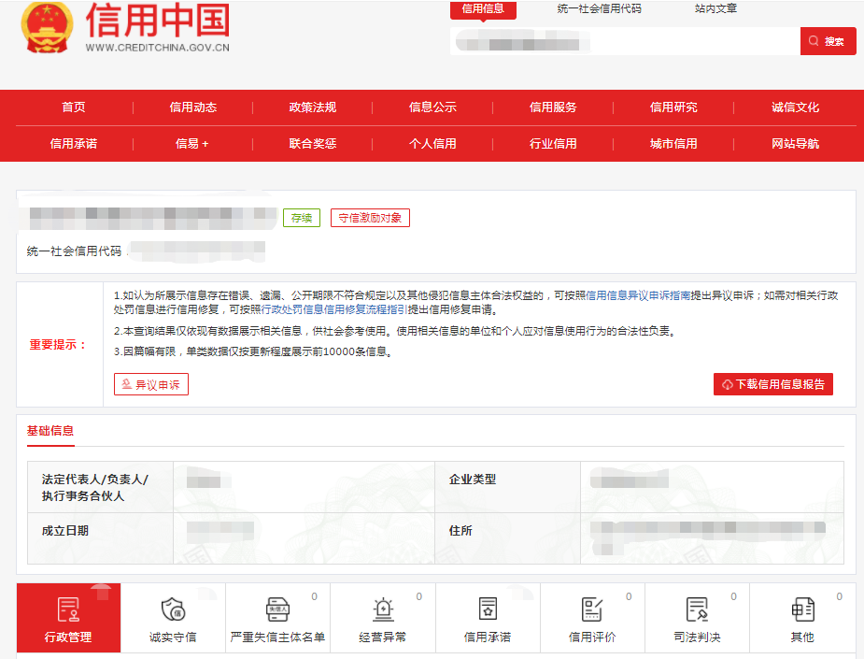

**“重大税收违法失信主体” 示例图片:**

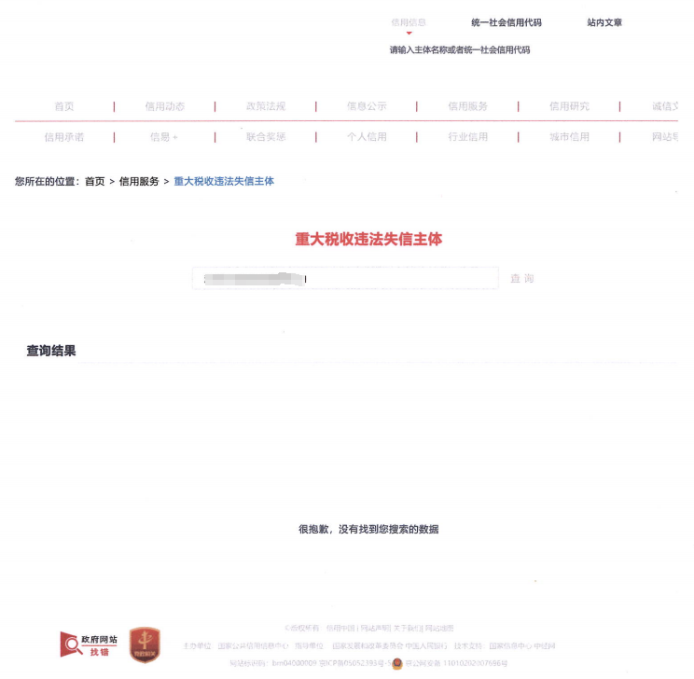

**“失信被执行人”示例图片：**

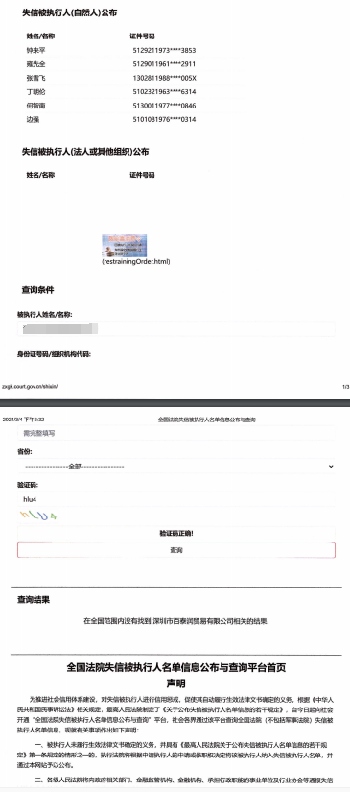

查询截图时间: 年 月 日 时 分(北京时间)

**注:供应商必须按要求提供自己单位的信用信息查询记录网络截图件｡**

**2.中国政府采购网信用信息查询记录网络截图件**

**中国政府采购网(www.ccgp.gov.cn)查询**

查询路径:首页—点击“政府采购严重违法失信行为记录名单”—输入企业名称 — 查找

**示例图片:**

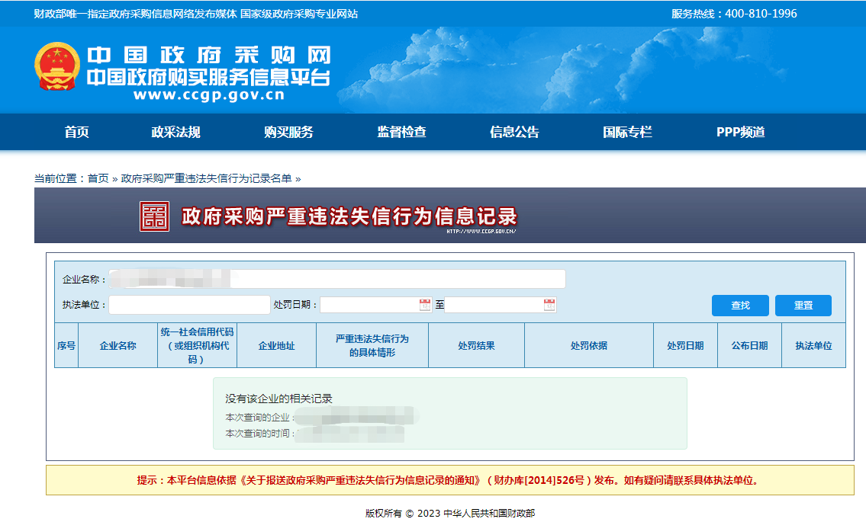

查询截图时间: 年 月 日 时 分(北京时间)

**注:供应商必须按要求提供自己单位的信用信息查询记录网络截图件｡**

**3.深圳市政府采购监管网查询记录网络截图件**

**（http://zfcg.sz.gov.cn/cgjg/cxda/index.html)**

**示例图片:**

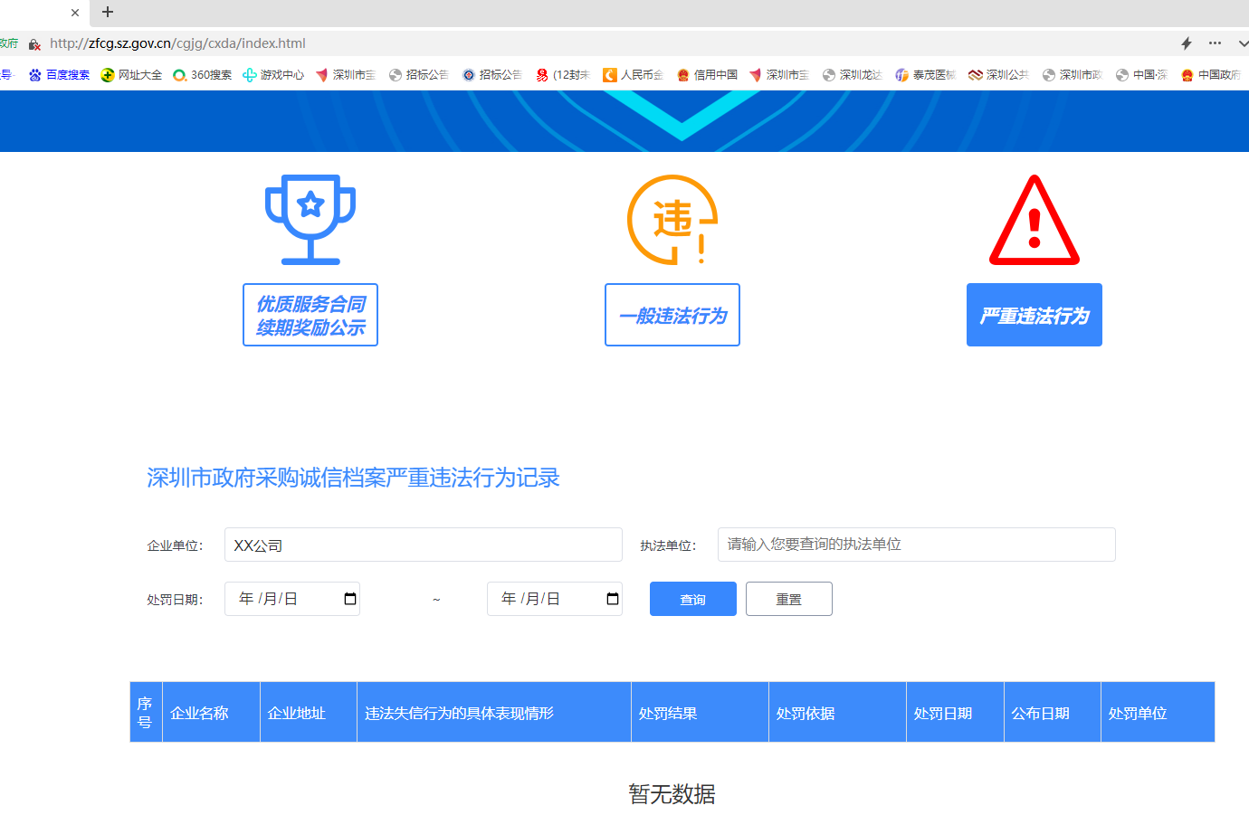

**示例图片:**

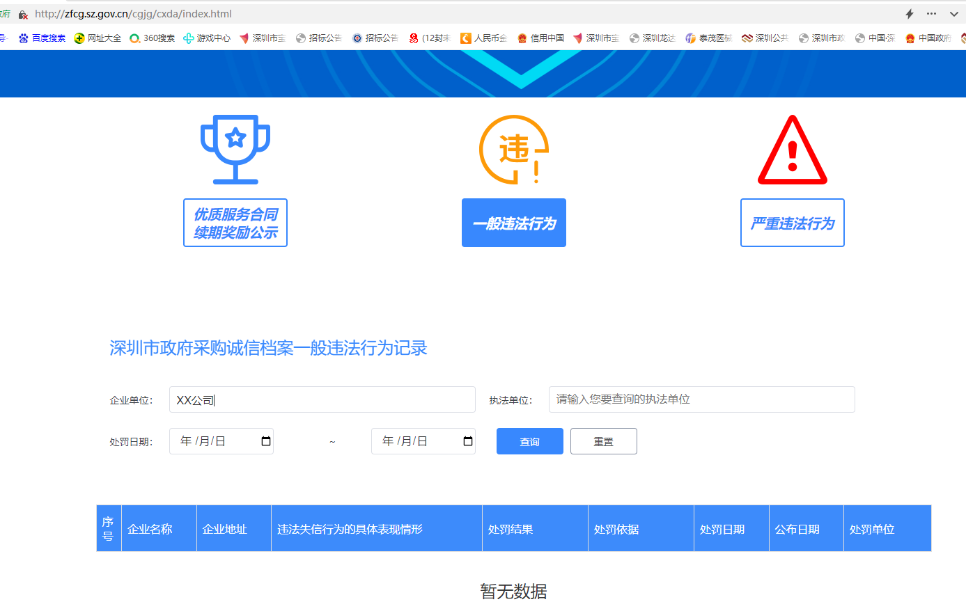

查询截图时间: 年 月 日 时 分(北京时间)

**注:供应商必须按要求提供自己单位的信用信息查询记录网络截图件｡**

**4. 深圳信用网**

**（[https://www.szcredit.org.cn/?cdType=sgsl&type=XZXK#/xyfw](https://www.szcredit.org.cn/?cdType=sgsl&type=XZXK" \l "/xyfw)）**

**示例图片：**

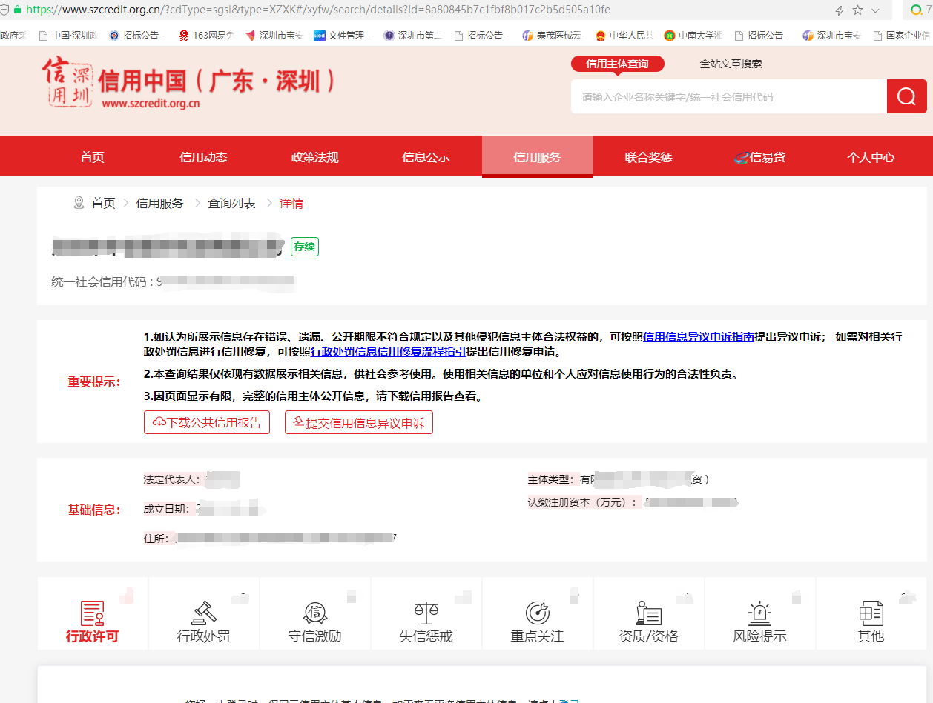

**5. 国家企业信用信息公示系统**

**(<https://www.gsxt.gov.cnindex.html>)**

**示例图片:**

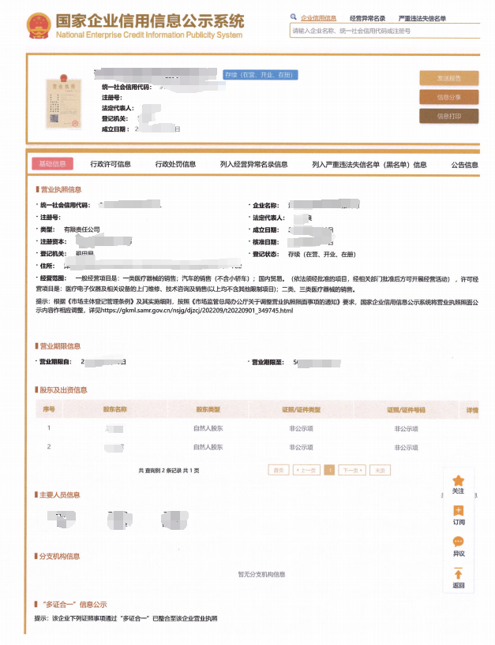

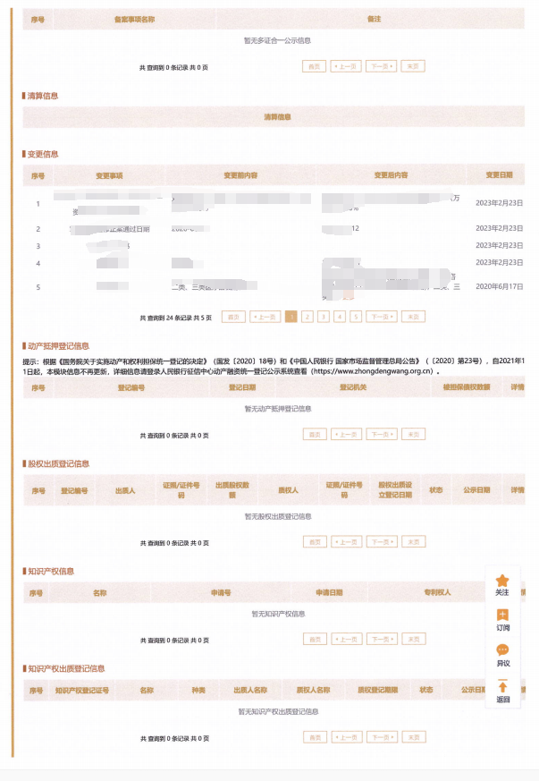

查询截图时间: 年 月 日 时 分(北京时间)

**注:供应商必须按要求提供自己单位的信用信息查询记录网络截图件｡**

**十五､通过认证的证书（原件备验交扫描件）**

**十六、其他:投标资格证明文件,投标服务符合“招标文件”规定的证明文件,及投标人认为必要提供的其他内容｡**

（其他招标文件要求提供的资料或投标人认为需要补充的资料）

**十七､报价单**

**采购编号:BYZBCG2025-15**

投标单位:

|  |  |
| --- | --- |
| 项目名称 | 报价(元) |
|  |  |

全权代表签字:(盖章)

日期:

备注:

1､报价以人民币为结算单位｡

    2､此表在不改变格式内容时,可自行制作｡

3､谈判现场需提供以下资料: （1）密封的投标文件6本（2正4副）；（2）1份密封的报价单；（3）待招标办工作人员收取投标商报价单后，参与本项目的投标商请立即发送投标文件电子版（PDF）至招标办邮箱。